Załącznik Nr 1 do Uchwały Nr 207.XXX.2017  
Rady Gminy Kłomnice  
z dnia 9 lutego 2017 r.

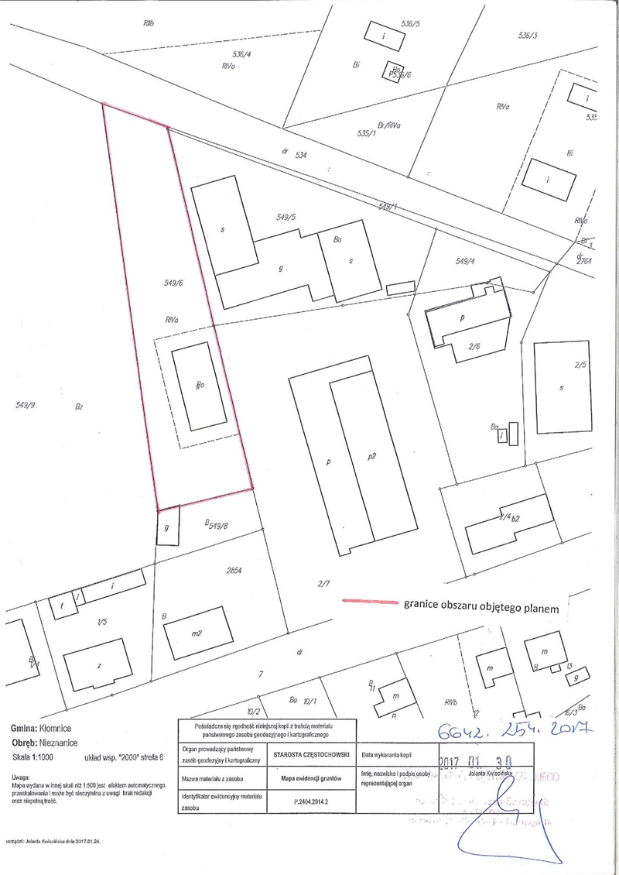

Załącznik Nr 2 do Uchwały Nr 207.XXX.2017  
Rady Gminy Kłomnice  
z dnia 9 lutego 2017 r.

**U Z A S A D N I E N I E  
do projektu uchwały w sprawie sporządzenia miejscowego planu zagospodarowania przestrzennego  
dla terenu działki oznaczonej numerem ewidencyjnym 549/6, położonej w obrębie geodezyjnym Nieznanice.**

Zgodnie z art. 14 ust. 1 ustawy z dnia 27 marca 2003 r. o planowaniu i zagospodarowaniu przestrzennym (t.j. Dz. U. z 2016 r. poz. 778 z późn. zm), w celu ustalenia przeznaczenia terenów, w tym dla inwestycji celu publicznego oraz określenia sposobów ich zagospodarowania i zabudowy, Rada Gminy podejmuje uchwałę o przystąpieniu do sporządzenia miejscowego planu zagospodarowania przestrzennego. Na terenie objętym niniejszym projektem uchwały, obowiązuje miejscowy plan zagospodarowania przestrzennego zatwierdzony Uchwałą Rady Gminy Kłomnice Nr 129.XXII.2016 z dnia 31.03.2016r., opublikowany w dniu 14 kwietnia 2016 r. w Dzienniku Urzędowym Województwa Śląskiego z 2016 r. poz. 2284. Sporządzenie planu miejscowego dla wskazanego terenu będzie związane z przeprowadzeniem procedury planistycznej określonej ustawą o planowaniu i zagospodarowaniu przestrzennym.

Niniejsza Uchwała rozpocznie tryb formalno – prawny sporządzenia planu stosownie do przepisów ustawy o planowaniu i zagospodarowaniu przestrzennym.

**Analiza dotycząca zasadności przystąpienia do sporządzenia**

**miejscowego planu zagospodarowania przestrzennego.**

Z wnioskiem o sporządzenie miejscowego planu zagospodarowania przestrzennego dla omawianego obszaru wystąpił właściciel działki 549/6, obręb Nieznanice. Zgodnie z wnioskiem na w/w działce oraz na działce sąsiedniej o numerze ewidencyjnym 549/5 istnieje obecnie zabudowa techniczno-produkcyjna oraz prowadzona jest działalność gospodarcza. Sporządzenie planu ma służyć uporządkowaniu zasad zagospodarowania i zabudowy terenu, w tym rozgraniczeniu poszczególnych funkcji, w dostosowaniu do stanu obecnego i perspektywicznego zainwestowania.

Dokonując analizy dotyczącej zasadności przystąpienia do sporządzenia planu miejscowego i stopnia zgodności przewidywanych rozwiązań z ustaleniami Studium stwierdzono, że zmiany ustaleń planu miejscowego na wskazanym obszarze nie stoją w sprzeczności z ustaleniami obowiązującego na tym terenie Studium uwarunkowań i kierunków zagospodarowania przestrzennego Gminy Kłomnice, uchwalonego Uchwałą Rady Gminy w Kłomnicach Nr 124/XVII/2000 z dnia 28.09.2000r. Ponadto należy wskazać, że w dniu 15.03.2013 r. Rada Gminy Kłomnice podjęłą uchwałę Nr 173/XXII/2013 o przystąpieniu do zmiany Studium uwarunkowań i kierunków zagospodarowania przestrzennego Gminy Kłomnice. Wobec powyższego sporządzana zmiana Studium powinna doprowadzić do pełnej zgodności obu dokumentów. Procedura zmiany studium prowadzona jest wyprzedzająco w stosunku do procedury niniejszego planu.

Rozwiązania planistyczne w nowym planie miejscowym zostaną odpowiednio dostosowane do aktualnego stanu geodezyjnego. Powyższe uwzględnia zasadę poszanowania prawa własności, wyrażoną w art. 6 ustawy o planowaniu i zagospodarowaniu przestrzennym, w myśl której ustalenia miejscowego planu zagospodarowania przestrzennego kształtują, wraz z innymi przepisami, sposób wykonywania prawa własności nieruchomości.

Każdy ma prawo, w granicach określonych ustawą do zagospodarowania terenu, do którego ma tytuł prawny, zgodnie z warunkami ustalonymi w miejscowym planie zagospodarowania przestrzennego, jeżeli nie narusza to chronionego prawem interesu publicznego oraz osób trzecich.

Mając na uwadze uwarunkowania lokalne oraz przyjmując ład przestrzenny i zasadę zrównoważonego rozwoju za podstawę w kształtowaniu zasad zagospodarowania przestrzennego na terenie Gminy, uznaje się za zasadne przystąpienie do sporządzenia planu miejscowego we wskazanym obszarze.

**Zakres prac planistycznych**

Ustalono niezbędny zakres prac planistycznych określony w następujący sposób:

1. Ogłoszenie w miejscowej prasie oraz przez obwieszczenie, a także w sposób zwyczajowo przyjęty o podjęciu uchwały o przystąpieniu do sporządzenia planu, określając formę, miejsce i termin składania wniosków do planu, nie krótszy niż 21 dni od dnia ogłoszenia.

2. Zawiadomienie na piśmie o podjęciu uchwały o przystąpieniu do sporządzenia planu instytucje i organy właściwe do uzgadniania i opiniowania planu.

3. Rozpatrzenie wniosków o których mowa w punkcie 1, w terminie nie dłuższym niż 21 dni od dnia upływu terminu ich składania.

4. Sporządzenie projektu planu miejscowego wraz z prognozą oddziaływania na środowisko, uwzględniając złożone wnioski oraz ustalenia Studium uwarunkowań i kierunków zagospodarowania przestrzennego gminy

5. Sporządzenie prognozy skutków finansowych uchwalenia planu miejscowego z uwzględnieniem art. 36 ustawy o planowaniu i zagospodarowaniu przestrzennym.

6. Uzyskanie opinii o projekcie planu:

• Gminnej Komisji Urbanistyczno-Architektonicznej,

• regionalnego dyrektora ochrony środowiska,

• właściwych organów administracji geologicznej w zakresie udokumentowanych złóż kopalin i wód podziemnych,

• właściwego państwowego wojewódzkiego inspektora sanitarnego.

• starosty, jako właściwego organu ochrony środowiska w zakresie terenów zagrożonych osuwaniem się mas ziemnych,

7. Uzgodnienie projektu planu z:

• wojewodą, zarządem województwa, zarządem powiatu w zakresie odpowiednich zadań rządowych

i samorządowych,

• organami właściwymi do uzgadniania projektu planu na podstawie przepisów odrębnych,

• właściwym zarządcą drogi, jeżeli sposób zagospodarowania gruntów przyległych do pasa

drogowego lub zmiana tego sposobu mogą mieć wpływ na ruch drogowy lub samą drogę,

• właściwymi organami wojskowymi, ochrony granic oraz bezpieczeństwa państwa,

• właściwym organem nadzoru górniczego w zakresie zagospodarowania terenów górniczych,

• właściwym wojewódzkim konserwatorem zabytków w zakresie kształtowania zabudowy

i zagospodarowania terenu,

• zarządem województwa w zakresie uwzględnienia wyników audytu krajobrazowego, o którym mowa w art. 38a.

8. Wprowadzenie zmian wynikających z uzyskanych opinii i dokonanych uzgodnień.

9. Ogłoszenie, w sposób określony w punkcie 1, o wyłożeniu projektu planu do publicznego wglądu na co najmniej 7 dni przed dniem wyłożenia. Wyłożenie projektu zmiany planu wraz z prognozą oddziaływania na środowisko do publicznego wglądu na okres co najmniej 21 dni oraz organizowanie w tym czasie dyskusji publicznej nad przyjętymi w projekcie planu rozwiązaniami.

10. Wyznaczenie w ogłoszeniu, o którym mowa w pkt 9 terminu, w którym osoby fizyczne i prawne oraz jednostki organizacyjne nie posiadające osobowości prawnej mogą wnosić uwagi dotyczące projektu planu, w terminie nie krótszym niż 14 dni od dnia zakończenia okresu wyłożenia planu.

11. Rozpatrzenie uwag, o których mowa w pkt 10, w terminie nie dłuższym niż 21 dni od dnia upływu terminu ich składania.

12. W przypadku złożenia uwag do projektu miejscowego planu, wprowadzenie zmian wynikających z rozpatrzenia uwag, o których mowa w pkt 10, a następnie w niezbędnym zakresie ponowienie uzgodnień.

13. Przedstawienie Radzie Gminy Kłomnice projektu planu miejscowego wraz z listą nieuwzględnionych uwag, o których mowa w pkt 10.

Uchwała o przystąpieniu do sporządzenia miejscowego planu zagospodarowania przestrzennego jest uchwałą intencyjną i wyraża jedynie zamiar Gminy uregulowania zasad zagospodarowania przestrzennego na danym terenie w formie aktu prawa miejscowego, jakim jest miejscowy plan zagospodarowania przestrzennego. Przedmiotem uchwały w sprawie przystąpienia do sporządzenia planu miejscowego jest jedynie określenie granic obszaru objętego przyszłym planem zagospodarowania przestrzennego i rolą tej uchwały jest jedynie zakomunikowanie wszczęcia właściwego procesu planistycznego oraz wyznaczenie w załączniku graficznym granic obszaru, jakiego dotyczyć będą ustalenia przyszłego planu.

Koszt sporządzenia niniejszego planu miejscowego będzie pokryty z budżetu Gminy Kłomnice.